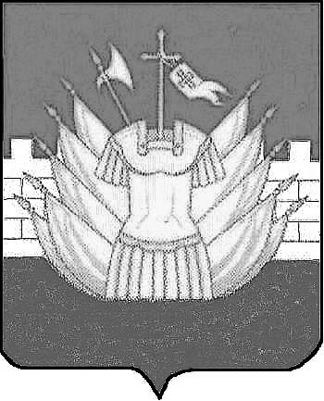

АДМИНИСТРАЦИЯ
ДМИТРИЕВСКОГО СЕЛЬСКОГО ПОСЕЛЕНИЯ
ГАЛИЧСКОГО МУНИЦИПАЛЬНОГО РАЙОНА
КОСТРОМСКОЙ ОБЛАСТИ

П О С Т А Н О В Л Е Н И Е

от« 18 » ноября 2019 года № 75

д. Дмитриевское

Об утверждении отчета об исполнении бюджета
сельского поселения за 9 месяцев 2019 года

В целях исполнения статьи 264.2 Бюджетного кодекса Российской Федерации, администрация Дмитриевского сельского поселения ПОСТАНОВЛЯЕТ:
1. Утвердить прилагаемый отчет об исполнении бюджета сельского поселения за 9 месяцев 2019 года.
2. Настоящее постановление вступает в силу со дня подписания и подлежит официальному опубликованию (обнародованию).

Глава сельского поселения: А. В. Тютин

